**6.A*算法：**使用 $f\left(n\right)=g\left(n\right)+h(n)$，一致代价搜索，仅使用 $g(n)$，贪婪最佳优先，仅使用 $h(n)$.

完备(节点有限)、最优、时间效率最高、空间指数复杂度

**可采纳性：**可采纳的启发函数不会高估到达目标的代价。

$f(n)$ 不会超过经过节点n的解的真实代价。

**一致性：**对每个节点n及其任意后继节点 $n^{'}$，满足 $h\left(n\right)≤c\left(n,n^{'}\right)+h(n^{'})$ 的启发函数 $h(n)$ 称为一致的(单调的)。

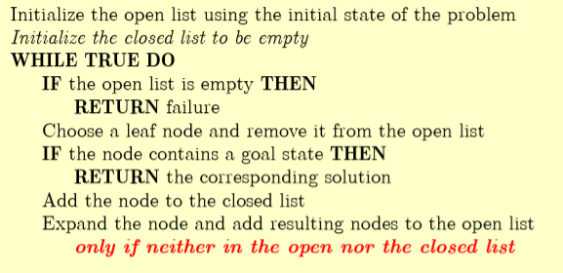

**时间、空间复杂度： $O\left(b^{ϵd}\right)$**

**有效分支因子：**对某一问题，如果A*生成的节点数为N，解的深度为d， $N+1=1+b^{*}+{\left(b^{*}\right)}^{2}+..+{\left(b^{*}\right)}^{d}$， $b^{*}$ 越小，找到某一深度的解所需生成的节点越少(最好为1)

**与或图的搜索**

**1.宽度优先搜索：(1)**从初始节点开始，由浅到深扩展节点；**(2)**当找到一个可解节点时，向上回溯，确定其祖先是否可解，直到不能再回溯为止。然后去掉open 表中以高可解节点为祖先的节点；**(3)**当找到一个不可解节点时，向上回溯，确定其祖先是否不可解，直到不能再回溯为止。然后去掉open表中以高不可解节点为祖先的节点。

**2.深度优先搜索：(1)**从初始节点开始，先扩展深的节点；(**2)**当找到一个可解节点时，向上回溯，确定其祖先是否可解，直到不能再回溯为止。然后去掉open 表中以高可解节点为祖先的节点；**(3)**当找到一个不可解节点时，向上回溯，确定其祖先是否不可解，直到不能再回溯为止。然后去掉open表中以高不可解节点为祖先的节点。

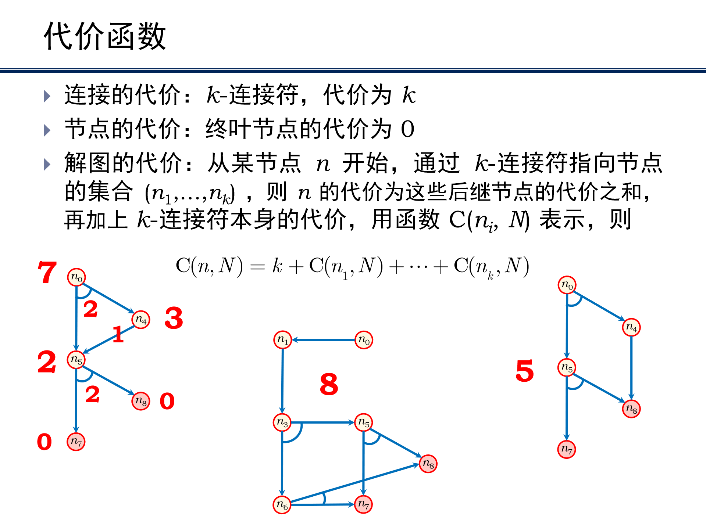

**3.AO*算法：**从初始节点开始，根据估计的当前优路径遍历与或图；**扩展**：选择估计代价小的节点进行扩展，将每个后继节点加入解图，并计算从其开始的子图代价；**更新**：根据后继节点的代价更新被扩展节点的代价，将此过程回溯至初始节点；重复扩展和更新直至初始节点可解。(自底向上修正代价，从刚被扩展的节点开始，向初始节点回溯；有多条路径时，取估计代价的小值进行修正)。

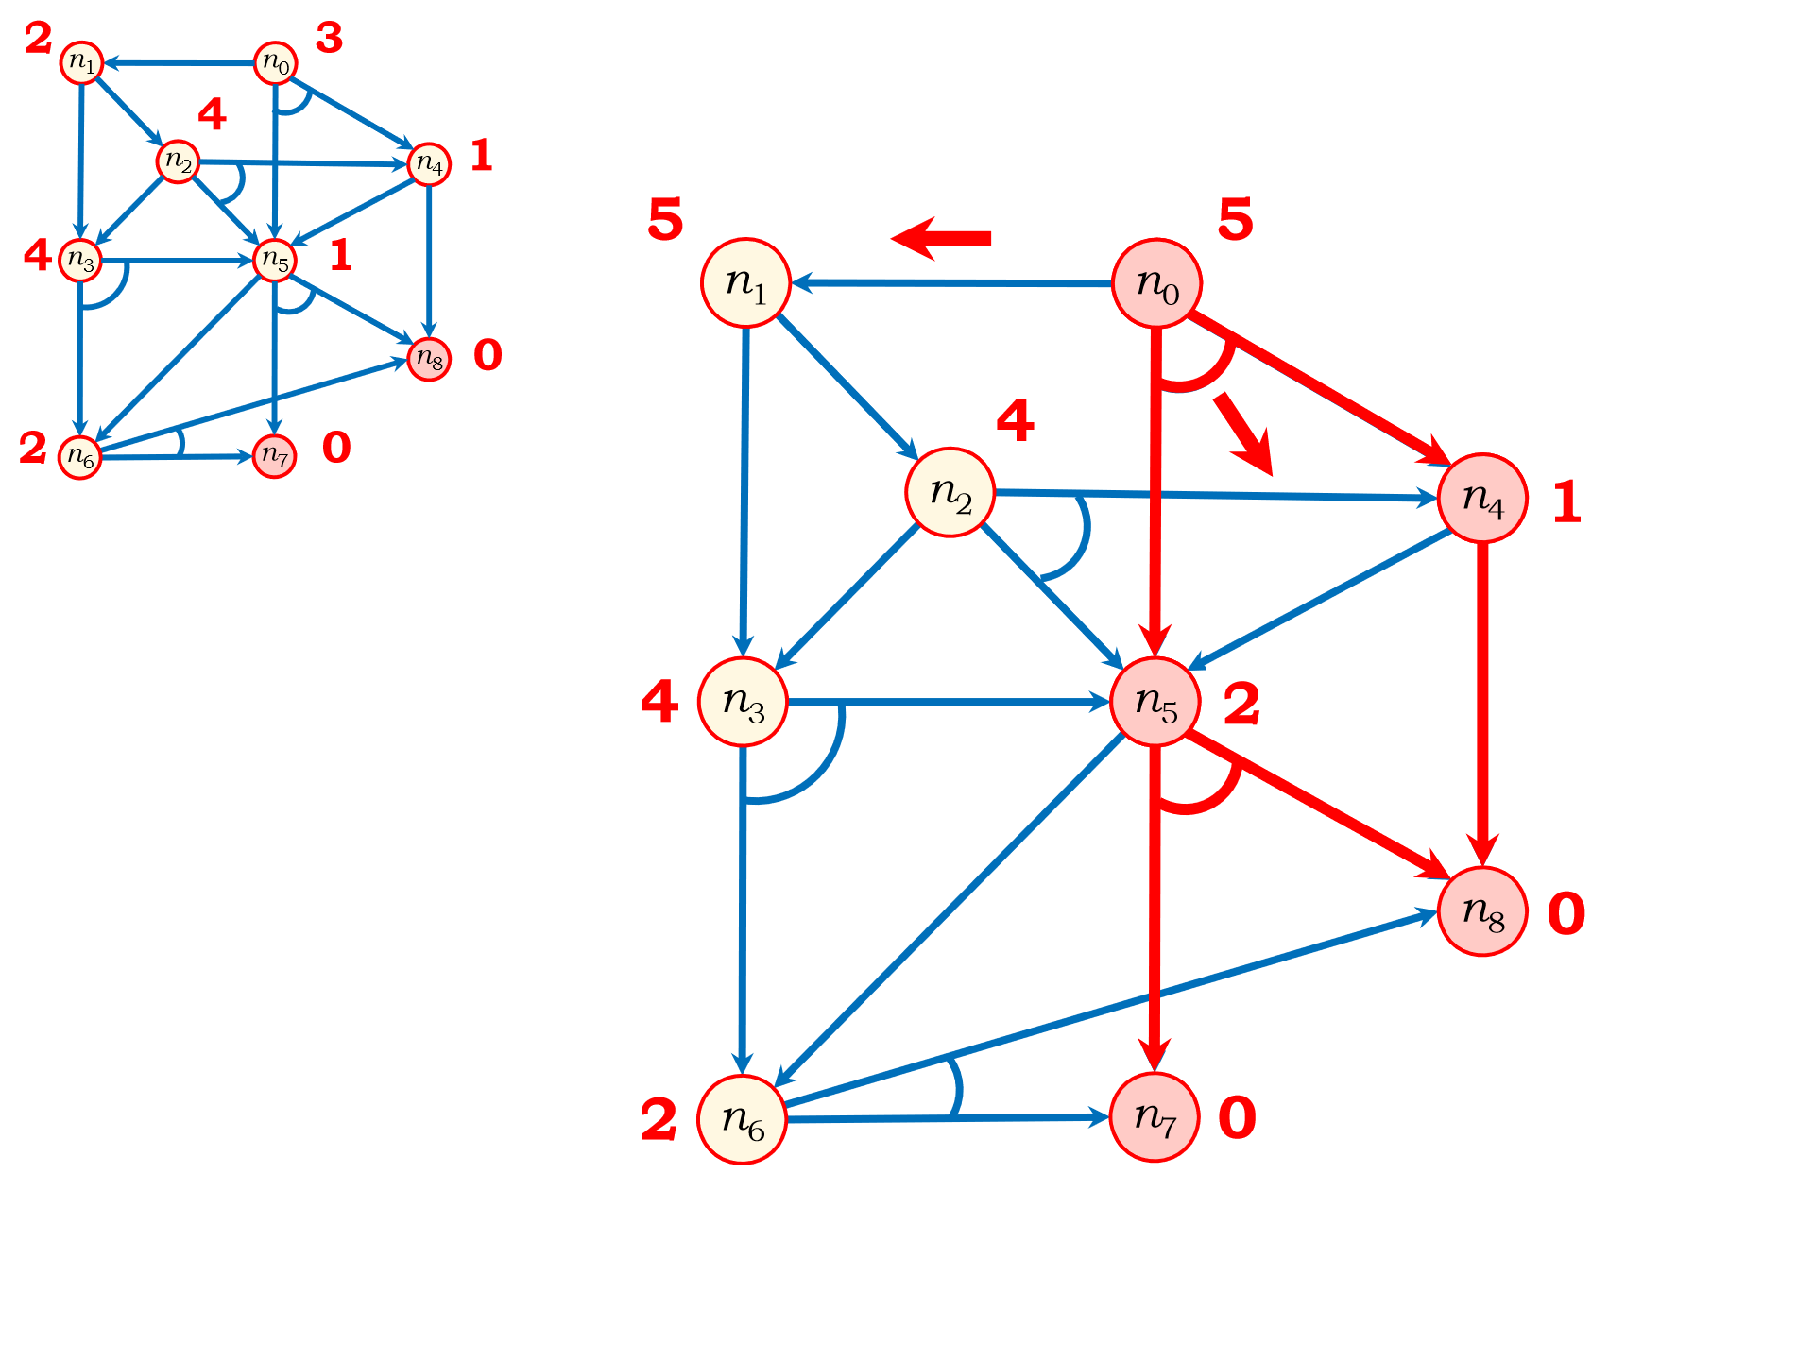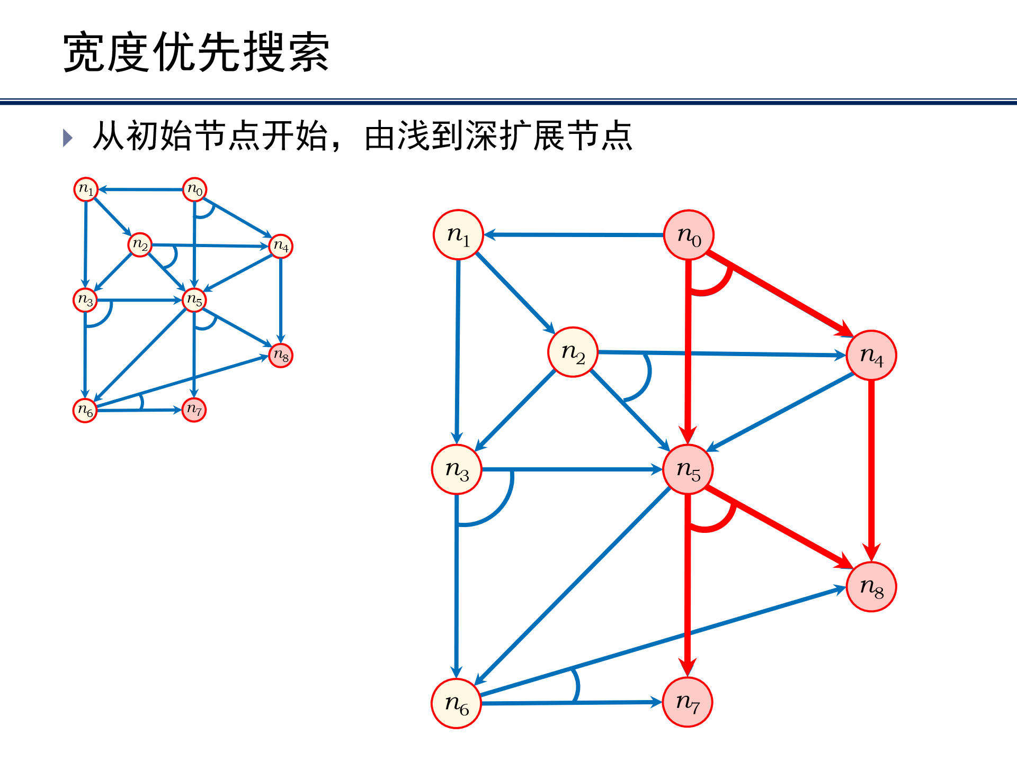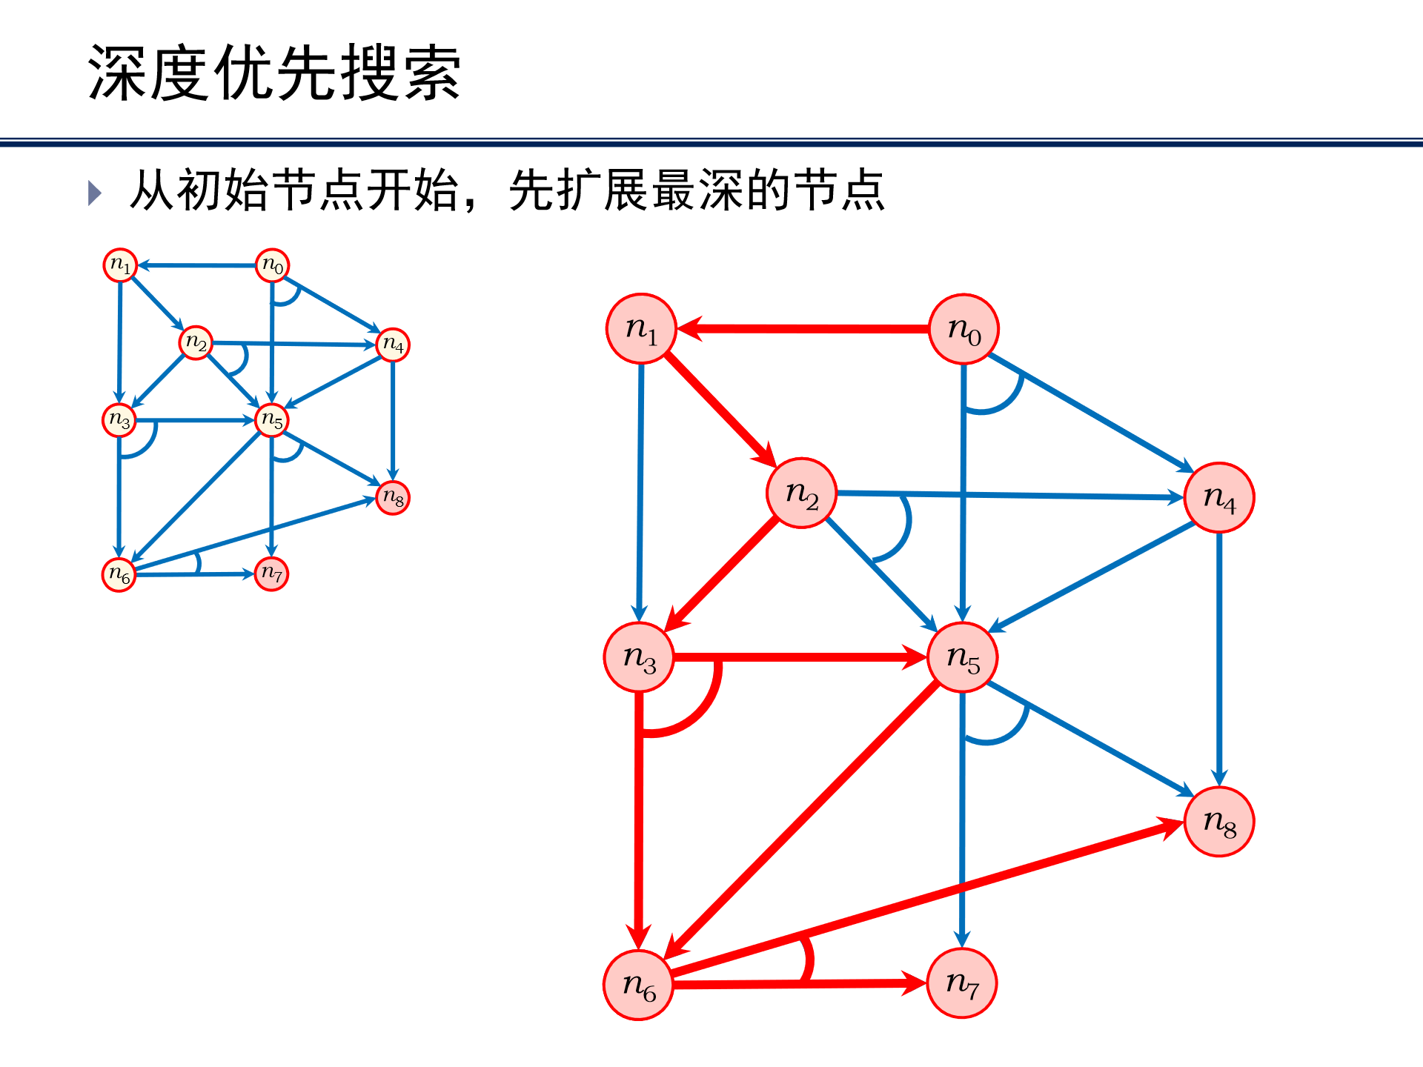

**算法复杂度理论**

$O(g(n))$*： $t\left(n\right)≤cg\left(n\right),for all n≥n_{0}$*

$Ω(g\left(n\right))$*： $t\left(n\right)≥cg(n)$, $for all n≥n_{0}$*

$Θ(g\left(n\right))$*： $c_{2}g\left(n\right)≤t\left(n\right)≤c_{1}g\left(n\right),for all n≥n_{0}$*

$o(g\left(n\right))$： $t\left(n\right)<cg\left(n\right),for all n≥n_{0}$

$ω(g\left(n\right))$： $t\left(n\right)>cg\left(n\right),for all n≥n_{0}$

**P、NP、NP-Hard**

**1.P类问题**：确定性算法在多项式时间可解的判定问题。

**2.NP类问题**：非确定性多项式算法可解的判定问题；对问题的一个猜想在多项式时间可验证的判定问题。

显然有 $P⊆NP$，未知 $NP⊆P$

**3.NP完全问题：**所有NP完全问题之间可以进行多项式时间简化；这些问题构成一个集合，它们之间等价；这个集合包含NP类中最难的问题。

**4.NP难题**：所有NP完全问题均可在多项式时间简化为NP难题；NP难题本身不一定属于NP；NP完全问题一定是NP 难题。

**搜索算法及其性能**

**1.一致代价搜索：**将Open 表中的节点按路径代价排序，扩展代价最小的节点；如果扩展操作引起Open 表中节点代价变小，则进行更新。

**完备性：**每一步的代价为非负时，保证能找到解。

**最优性：**每一步的代价为非负时，保证能找到最优解。

**时间效率： $O\left(b^{1+\left\lfloor C*/ϵ\right\rfloor }\right)$**

**空间效率：**比宽度优先搜索更糟糕；在搜索包含代价大的操作时，经常会先搜索代价小的操作， 生成很大的搜索树。

**2.宽度优先搜索**

**完备性：**如果问题的解处于有限深度，宽度优先搜索一定能找到它。

**最优性：**如果路径代价是基于节点深度的非递减函数，宽度优先搜索是最优 的，最常见的情况是所有操作的代价相等。

**时间效率： $O(b^{d})$**

**3.深度优先搜索**

**完备性：**有限状态时，图搜索完备，树搜索不完备（死循环）。最优性：非最优。

**时间效率： $O(b^{m})$ 空间效率： $O(bm)$**

**4.深度受限搜索**

**完备性：**深度限制浅于目标节点时不完备。

**最优性：**非最优**。时间效率： $O(b^{l})$ 空间效率： $O(bl)$**

**5.迭代加深搜索**

**完备性：**问题的解处于有限深度时完备。

**最优性：**路径代价是基于节点深度的非递减函数时最优。

**时间效率： $O\left(b^{d}\right)$ 空间效率： $O(bd)$**

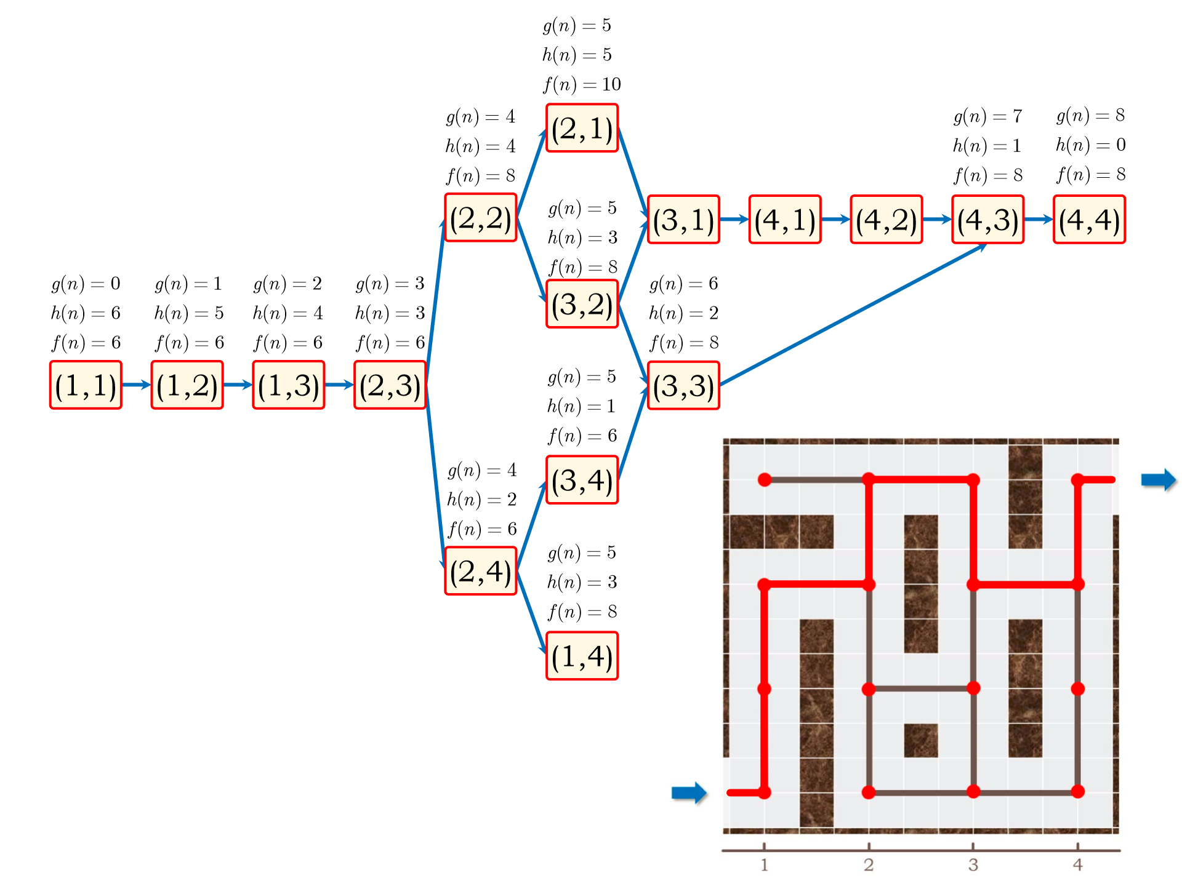

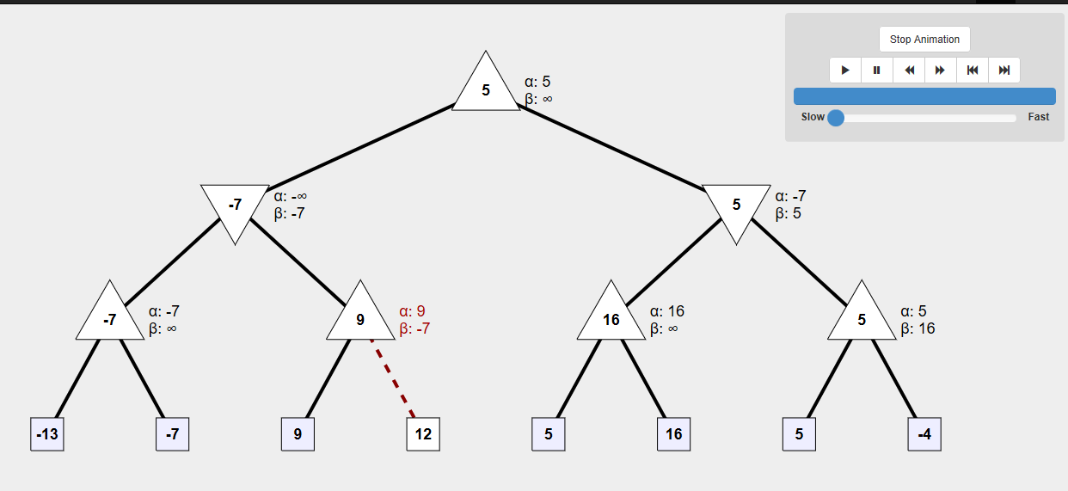

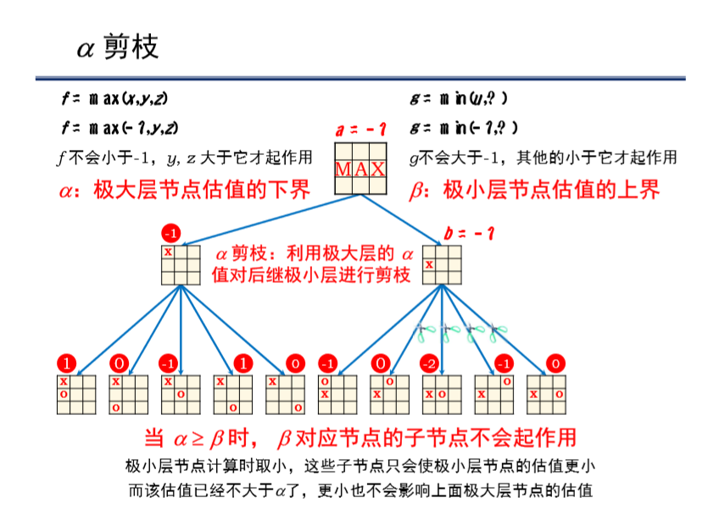

**宽度、深度优先搜索：**检查 $O\left(b^{m}\right)个$ 节点

$α-β$**剪枝：**检查 $O\left(b^{m/2}\right)个$ 节点

**逻辑推理**

**1.巴克斯范式：操作符优先级**

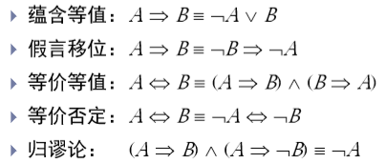

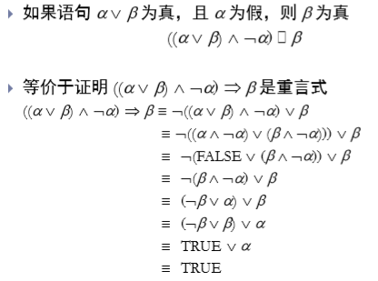

**2.可满足性：**一个语句可满足，就是有一些模型可以使该语句为真；一个语句不可满足，就是在所有模型下该语句均为假。

**有效性和可满足性的关系：**

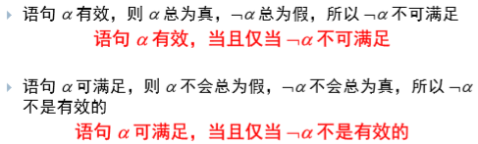

**3.归谬法： $α⇒β$**有效，即 $α∧非β$ 为不可满足的。

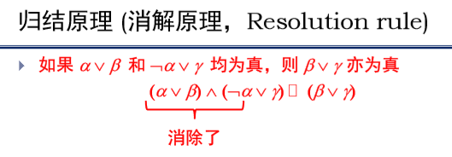

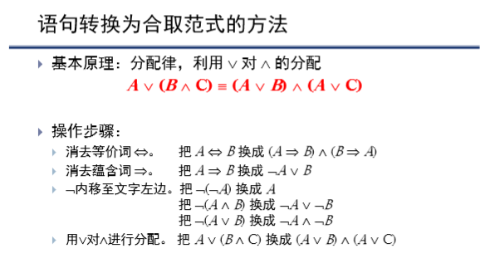

**机器学习**

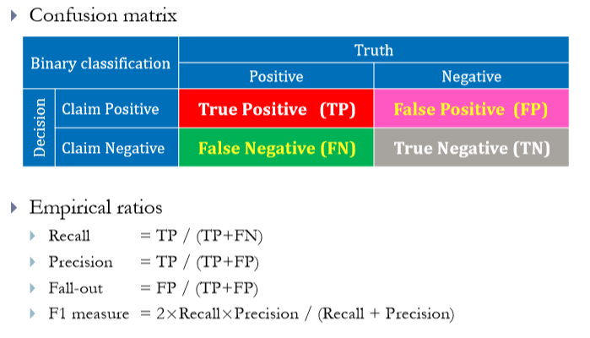

**1.Gini不纯度**

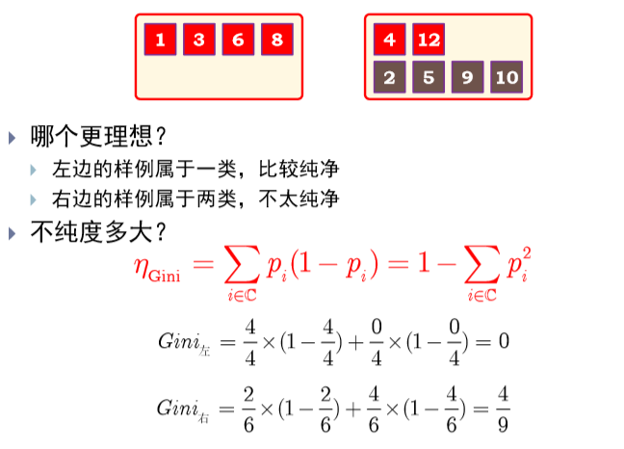

**2.信息不纯度**

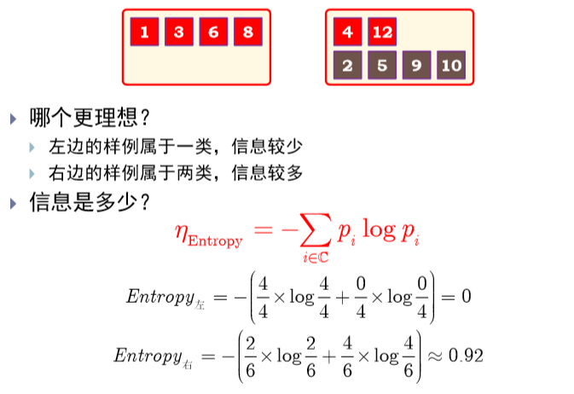

**3.不纯度改变**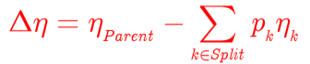

**4.剪枝**

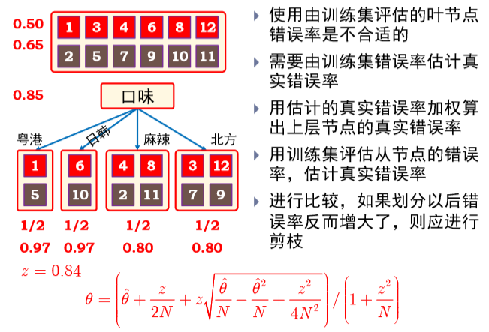

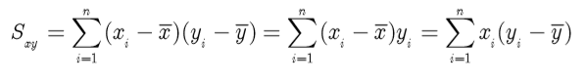

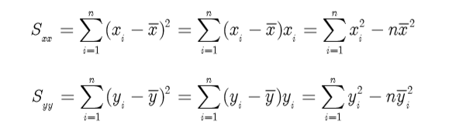

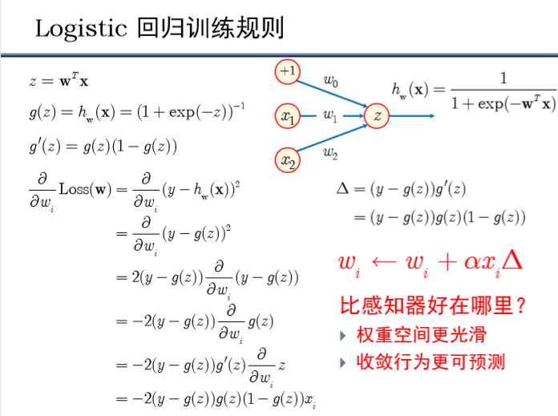

**4.归结算法**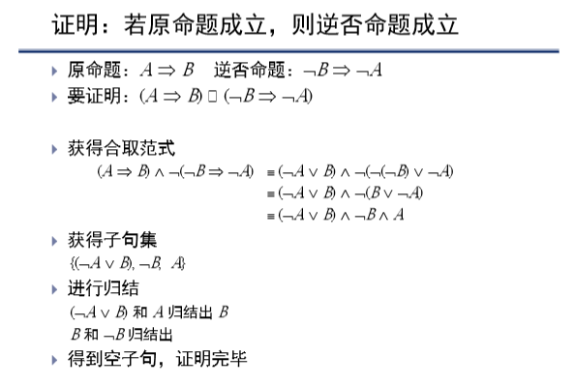

**5.全称量词： $∀Emperor\left(x\right)⇒Person(x)$ (隐含合取)**

**6.存在量词： $∃x Crown\left(x\right)∧OnHead(x,Taiji)$ (析取)**

**7. $∀和∃$ 的关系**

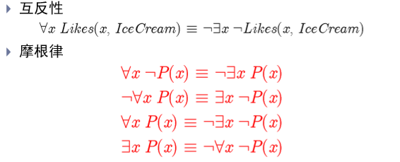



**8.合取范式**

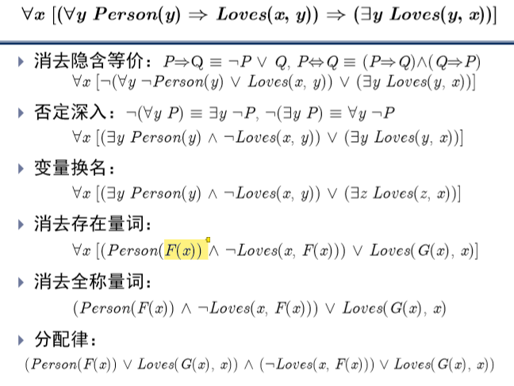

**9.置换： $θ=\{x/Taiji\}$，把 $x$ 换成 $Taiji$**

